

**Agrupamento de Escolas D. Afonso Henriques**

**Curso Profissional Técnico de Gestão e Programação de Sistemas Informáticos**

**Pulseira escolar**

**Relatório da Prova de Aptidão Profissional**

2020 / 2021

**Ricardo Granja, nº19**

**Tiago Costa, nº23**



**Pulseira escolar**

**Relatório da Prova de Aptidão Profissional**

2020 / 2021

**Ricardo Granja, nº19**

**Tiago Costa, nº23**

**Agrupamento de Escolas D. Afonso Henriques**

**Curso Profissional Técnico de Gestão e Programação de Sistemas Informáticos**

Julho de 2021

Professor Orientador:

Professor Anselmo Pinheiro

Agradecimentos

Ao longo do nosso curso tivemos diversos professores que, de uma forma ou outra, tiveram influência na realização da nossa PAP. Queremos agradecer a todos os professores que nos acompanharam nesta caminhada.

Queremos também agradecer em especial à nossa Diretora de Turma e ao nosso professor Anselmo que estiveram sempre disponíveis para nos ajudar ao longo destes meses.

Não podemos terminar sem agradecer às nossas famílias por todo o apoio e por estarem sempre ao nosso lado.

Índice

Agradecimentos i

Índice ii

Índice de Imagens iii

Notação e Glossário iv

1 Introdução 1

1.1 Descrição do Projeto 1

1.2 Organização do relatório 1

2 Descrição técnica 2

2.1 Planificação 2

2.2 Ferramentas Utilizadas 2

2.3 A pulseira e o leitor 3

2.4 Base de dados 3

2.5 Interface Gráfica 5

3 Conclusão 16

3.1 Limitações & trabalho futuro 16

3.2 Apreciação final 16

Bibliografia/Webgrafia 17

Índice de Imagens

Ilustração 1 - DER 3

Ilustração 2 – Tabelas BD 4

Ilustração 3 - Login 5

Ilustração 4 - Turmas 5

Ilustração 5 – Adicionar Turmas 6

Ilustração 6 – Barra de pesquisa 6

Ilustração 7 – Alunos 7

Ilustração 8 – Editar Turma 7

Ilustração 9 – Adicionar Aluno 8

Ilustração 10 – Editar Aluno 8

Ilustração 11 – Informações Aluno 9

Ilustração 12 – Eliminar Aluno 9

Ilustração 13 - Transações 10

Ilustração 14 – Carregamento Cartão 11

Ilustração 15 - Papelaria 12

Ilustração 16 - Produtos 12

Ilustração 17 – Criar Produtos 13

Ilustração 18 – Editar Produtos 13

Ilustração 19 - Bar 14

Ilustração 20 - Portaria 15

Notação e Glossário

|  |  |
| --- | --- |
| **PAP** | Projeto de Aptidão Profissional. |
| **RFID** | *Radio Frequency Identification*/ Radiofrequência |
| **DER** | Diagrama Entidade Relação |
| **ID** | *Identification*/ Identificação |

|  |
| --- |
|  |

|  |
| --- |
|  |

|  |
| --- |
|  |

|  |
| --- |
|  |

|  |
| --- |
|  |

|  |  |
| --- | --- |
|  |  |

|  |  |
| --- | --- |
|  |  |

1. Introdução
   1. Descrição do Projeto

O cartão escolar é obrigatório para entrar e sair da escola, assim como para a aquisição de produtos na papelaria, no bar e no refeitório, muitos alunos acabam por ter dificuldades, já que se esquecem do cartão em casa, tendo que recorrer aos serviços administrativos para que lhes seja emprestado um cartão temporário.

A ideia do nosso projeto é substituir o cartão escolar por uma pulseira. A pulseira pode apanhar água e pó pelo que não há necessidade de a tirar e ficar esquecida em casa.

Para efeitos de demonstração, do uso da pulseira, desenvolvemos uma aplicação *web* para a acompanhar.

A aplicação *web* será constituída por várias funcionalidades tais como: disponibilização das informações das turmas e dos respetivos alunos, áreas de funcionamento (papelaria, bar e portaria) e extrato de compras dos alunos.

* 1. Organização do relatório

O nosso relatório está dividido em várias partes elaboradas por ambos os elementos do grupo.

Em primeiro lugar temos os agradecimentos aos nossos professores e familiares, em seguida uma introdução ao nosso projeto e uma explicação do nosso relatório.

Depois elaboramos a descrição técnica do projeto, planificação, ferramentas utilizadas, base de dados e interface gráfica. A interface gráfica é o manual de utilização da *web app*.

Por último a conclusão onde abordamos as limitações, trabalho futuro e a apreciação final do nosso projeto.

1. Descrição técnica
   1. Planificação

No seguinte quadro podemos ver as fases de planificação do nosso projeto

|  |  |  |  |  |  |  |  |  |  |  |
| --- | --- | --- | --- | --- | --- | --- | --- | --- | --- | --- |
| **Etapas do Projeto** | **Set.** | **Out.** | **Nov.** | **Dez.** | **Jan.** | **Fev.** | **Mar.** | **Abr.** | **Mai.** | **Jun.** |
| Criação DER |  | X | X |  |  |  |  |  |  |  |
| Criação Base de Dados |  |  | X |  |  |  |  |  |  |  |
| Informações sobre funcionamento da pulseira |  |  |  | X |  |  |  |  |  |  |
| Sistema de Login |  |  |  | X |  |  |  |  |  |  |
| Informações de turmas e alunos |  |  |  | X | X |  |  |  |  |  |
| Papelaria e Bar |  |  |  |  |  | X | X |  |  |  |
| Portaria e sistema de extrato de movimentos |  |  |  |  |  |  |  | X |  |  |
| Relatório |  |  |  |  |  |  |  | X |  |  |

* 1. Ferramentas Utilizadas

Sendo o nosso projeto a criação de uma web app para ser utilizada juntamente com uma pulseira, precisamos além da pulseira RFID (125kHz) e do respetivo leitor USB, das seguintes ferramentas de desenvolvimento;

* *XAMPP*: para criar um servidor *web* e um servidor *MySQL,* para gerir a nossa base de dados, localmente;
* SublimeText: IDE para realizarmos a parte da programação;
* *Laravel: framework PHP,* utilizado para o desenvolvimento *web;*
* *PHP,JS*: linguagens de programação utilizadas;
  1. A pulseira e o leitor

É uma pulseira de silicone RFID de circuito fechado, elástica, fácil de usar, impermeável, à prova de humidade, à prova de choque e resistência altas temperaturas, fácil de transportar, macia e confortável de usar.

O Leitor de Cartões Sensor ID funciona na frequência de125Khz é fácil de usar e não requer configuração. É Rápido na leitura das etiquetas RFID. Utilizado em muitos sistemas de aplicação RFID, como identificação de pessoal, logística, controlo de acesso, sistema de conferências, sistema anti falsificação e controlo de processos de produção industrial.

A pulseira terá um ID pré-gravado que será atribuído a cada aluno não contendo repetições.

* 1. Base de dados

DER (diagrama entidade relação)

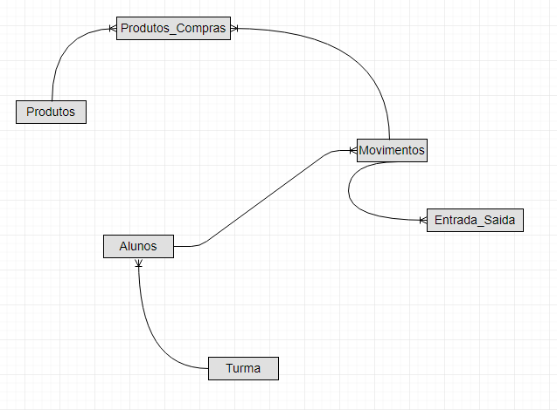

Ilustração 1 - DER

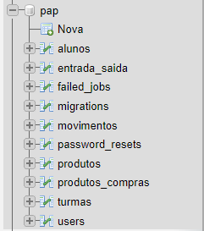

Ilustração 2 – Tabelas BD

As tabelas

A nossa base de dados tem o nome de PAP, nela encontram-se todos os dados na nossa aplicação *Web* que se estão organizados nas seguintes tabelas:

* “**Alunos**” informação relativa aos alunos (tais como: dados pessoais, familiares, respetivo código da pulseira escolar e código da turma);
* “**Turmas**“ aqui encontram-se todas as turmas existentes na escola. Está relacionada com a tabela “alunos” ;
* “***Users***”, ”*password_resets*”, “*migrations*” e “*failed_jobs*” são relativas ao nosso sistema de *login, estas tabelas são criadas automaticamente pelo Laravel;*
* “**Movimentos**”, ”produtos_compras” e “produtos” estão relacionados umas com as outras. A tabela “movimentos” é utilizada para distinguir os vários tipos de movimentos (compra, carregamento e entradas e saídas), os respectivos valores monetários e as horas dos mesmos. Já a tabela “produtos” é utilizada para guardar todo o tipo de informação dos mesmos, porém a tabela “produtos_compras” tem como função guardar a informação de quais produtos que foram comprados num determinado movimento.
  1. Interface Gráfica

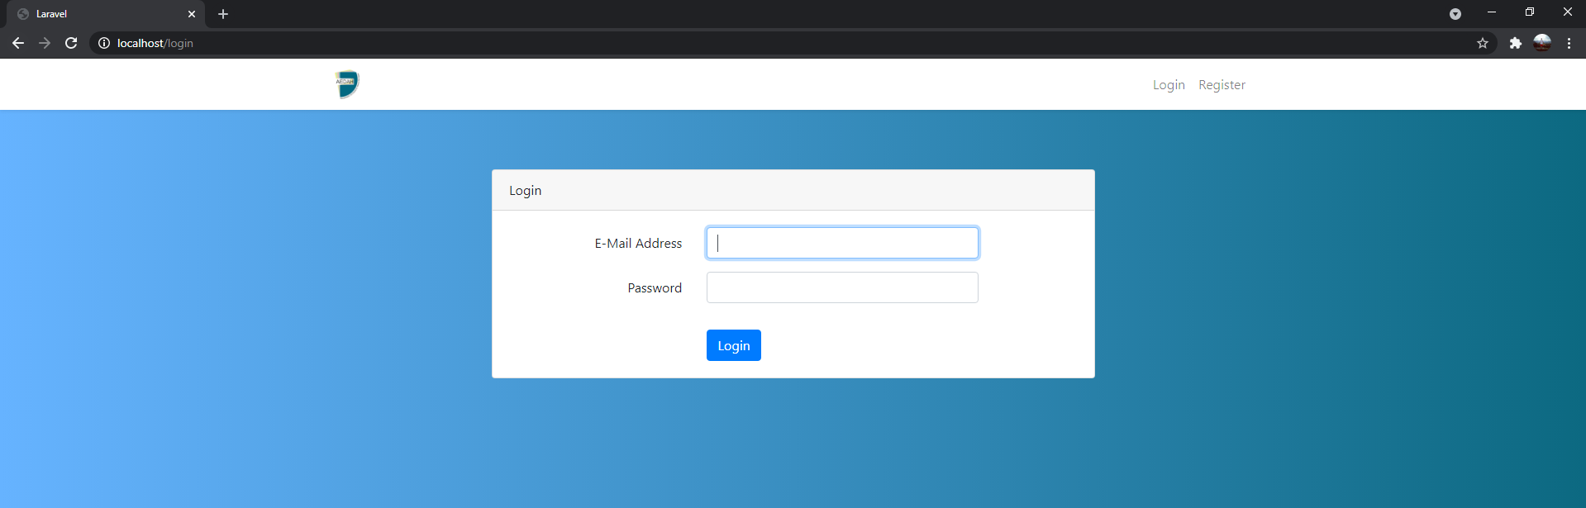Esta é a página inicial do nosso projeto onde efetuamos o login. O login como administrador tem acesso a todas as páginas da aplicação web. Cada funcionário, seja do bar, papelaria ou portaria tem o seu respectivo login com o qual tem um acesso restrito às suas funcionalidades na aplicação web.

Ilustração 3 - Login

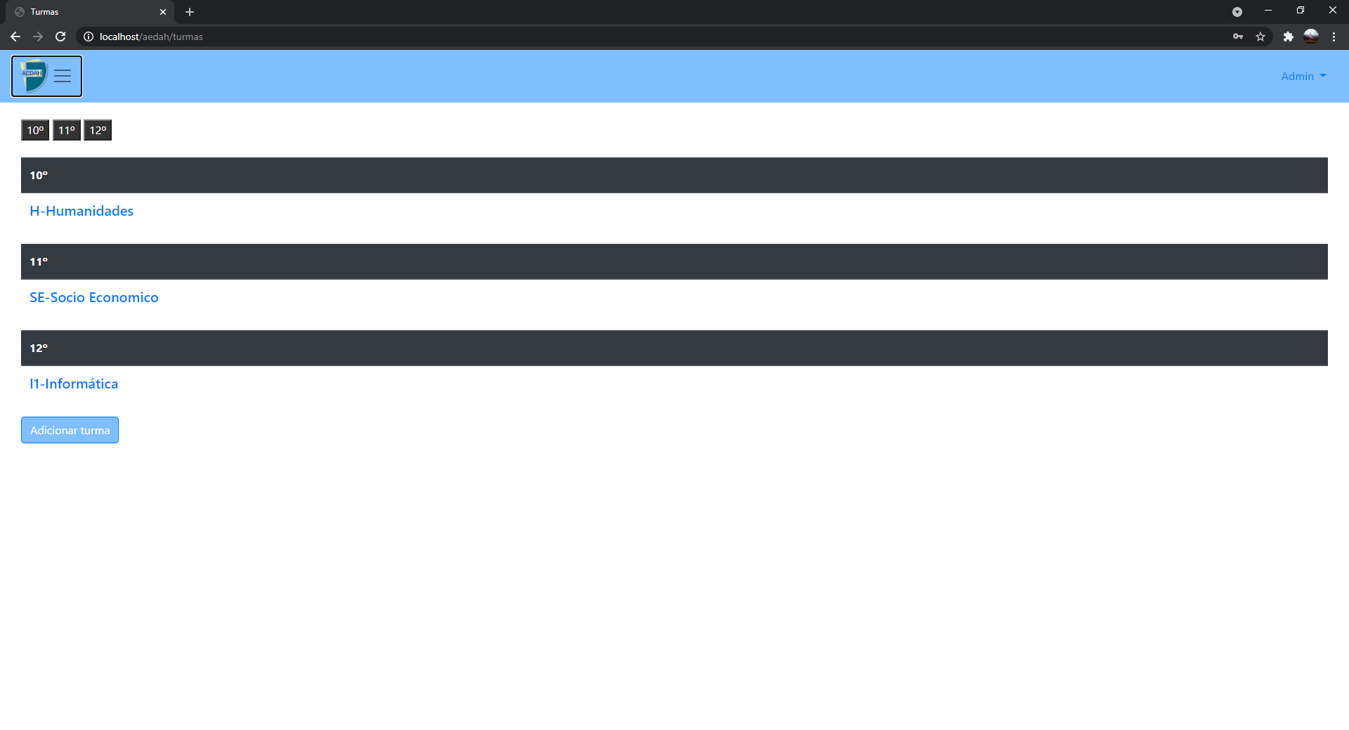Se efetuarmos o login com o administrador somos redirecionados para a página das turmas onde só o administrador tem acesso ao botão de adicionar turmas.

Ilustração 4 - Turmas

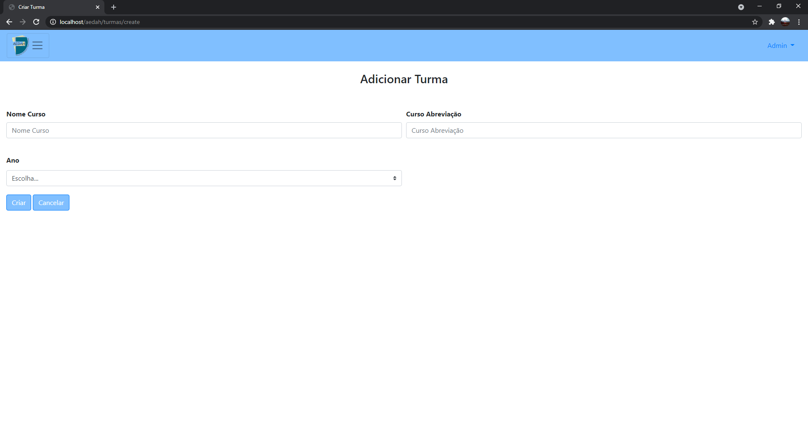Ao clicar em "Adicionar turmas” surge a página onde o administrador pode criar uma nova turma

Ilustração 5 – Adicionar Turmas

O administrador tem total acesso às seguintes funcionalidades, porém um utilizador normal terá somente acesso à barra de pesquisa.

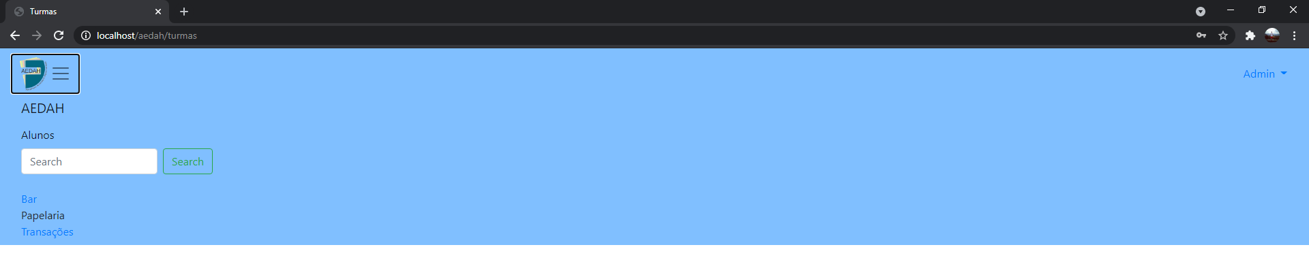

Ilustração 6 – Barra de pesquisa

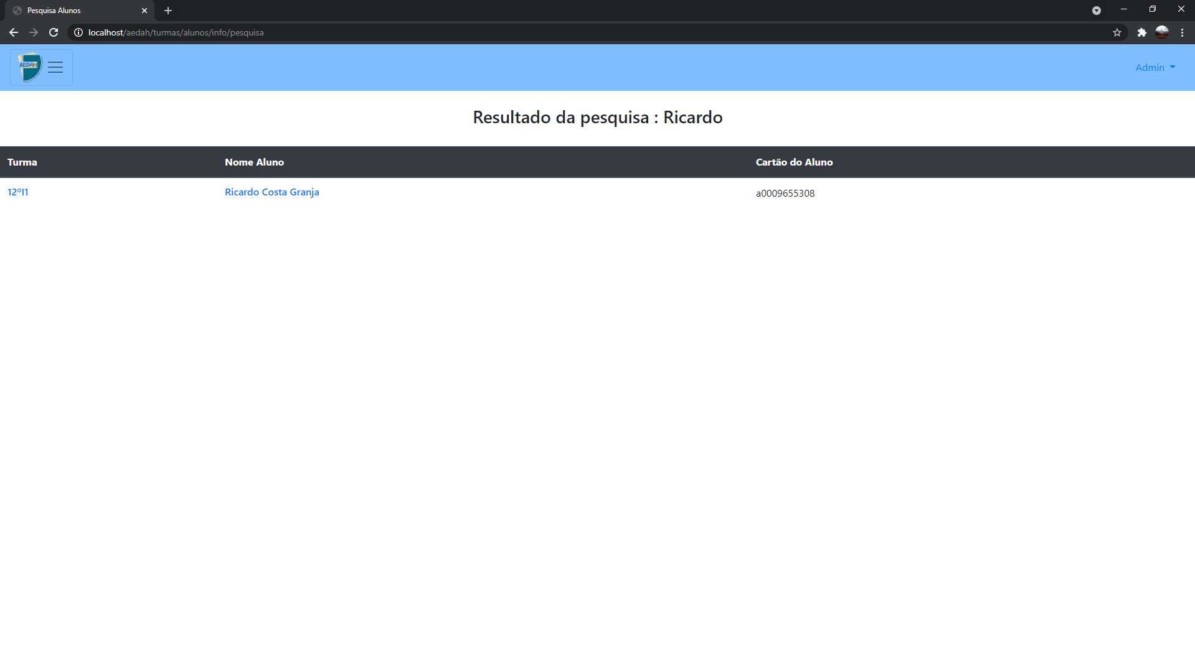Ao pesquisarmos por um nome será retornado todos os alunos que correspondam a essa mesma pesquisa.

* 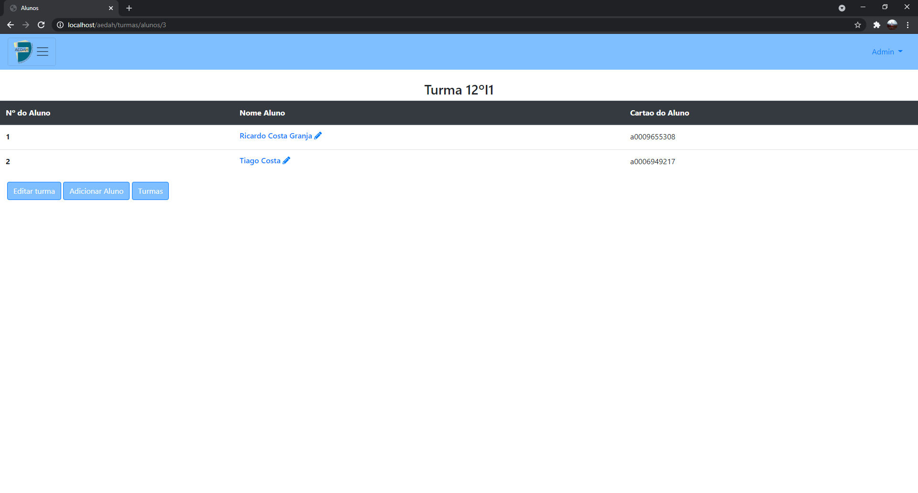Ao clicar em cada turma será retornado todos os alunos correspondentes a essa mesma turma. Nessa mesma página estarão visíveis, para o administrador, os botões para editar a turma selecionada; criar um aluno e ao clicar no “Lápis” o mesmo poderá editar os dados do respetivo aluno. Um utilizador normal poderá apenas voltar para as turmas ou ver as informações dos alunos ao clicar no seu nome.

Ilustração 7 – Alunos

* Ao clicar em “Editar turma” o administrador poderá editar os dados da turma selecionada.

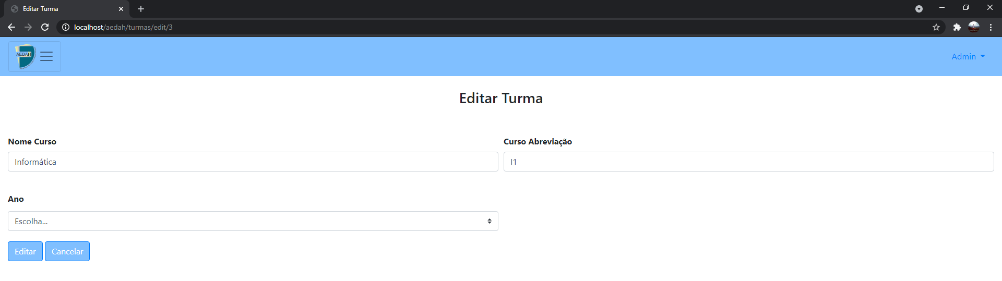

Ilustração 8 – Editar Turma

* Ao clicar em “Adicionar Aluno” o administrador poderá criar um novo aluno na respetiva turma.

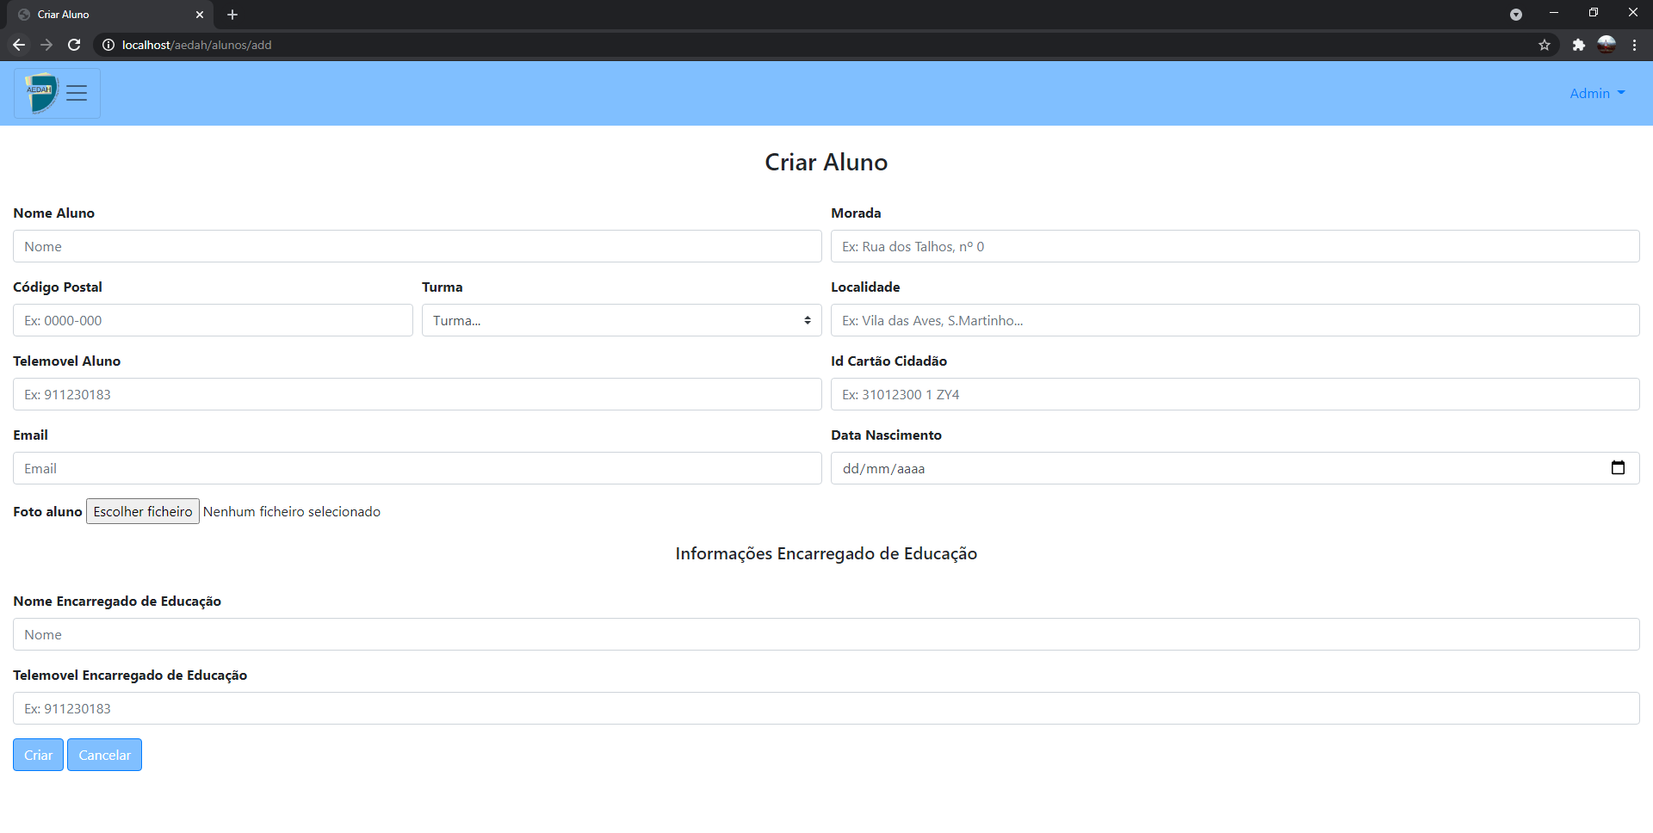

Ilustração 9 – Adicionar Aluno

* Ao clicar no “lápis”, que se encontra ao lado do nome do aluno, o administrador poderá editar esse respectivo aluno.

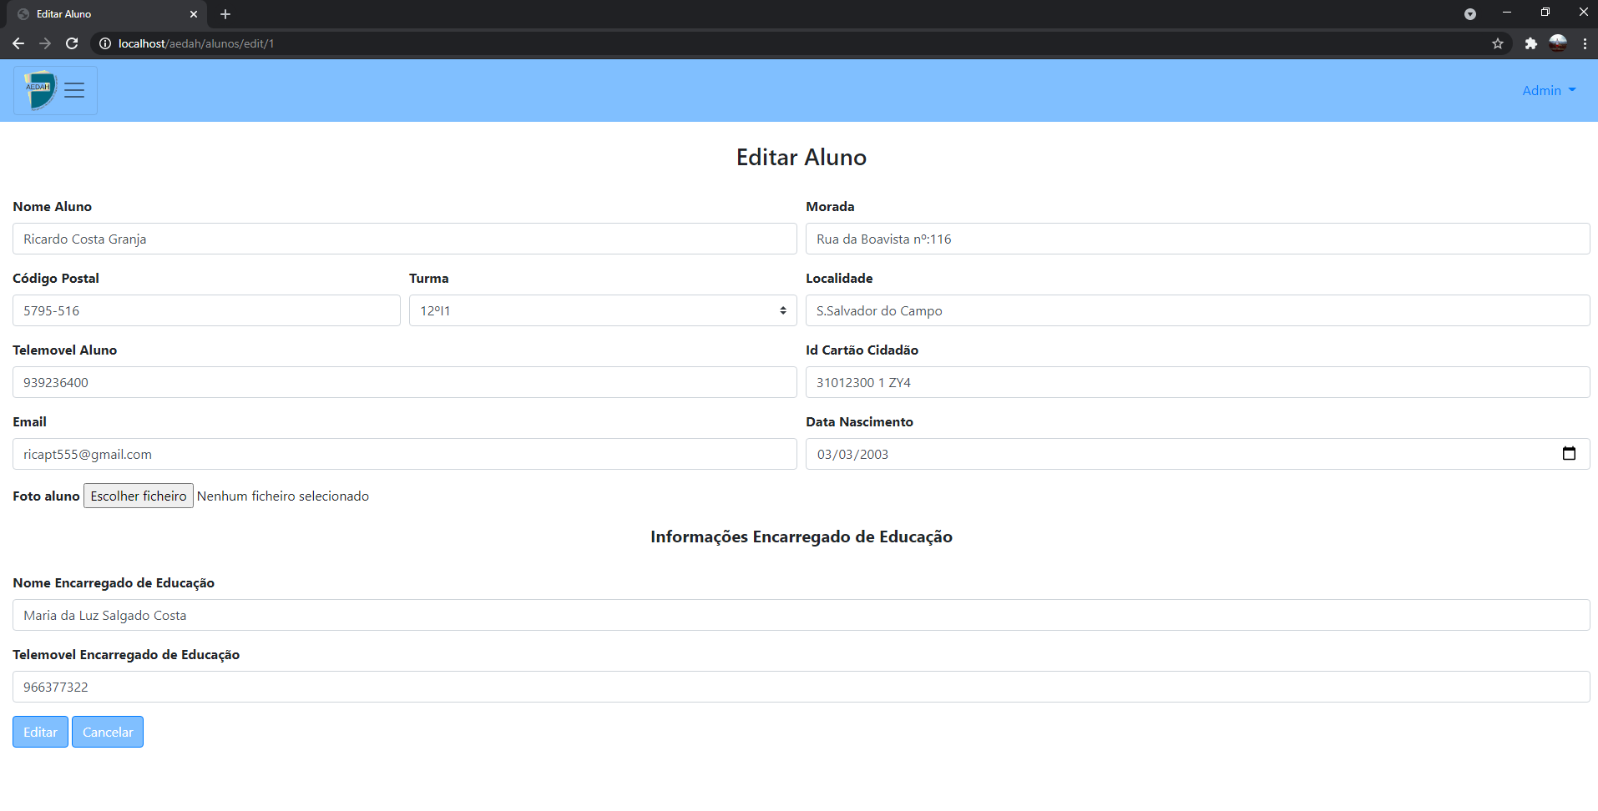

Ilustração 10 – Editar Aluno

* Ao clicar no nome do aluno o utilizador será direcionado para as informações do respetivo aluno. Nessa mesma página estarão visíveis para o administrador os botões para eliminar o aluno selecionado ou para as transações. Um utilizador normal poderá apenas voltar para a página da respetiva turma.

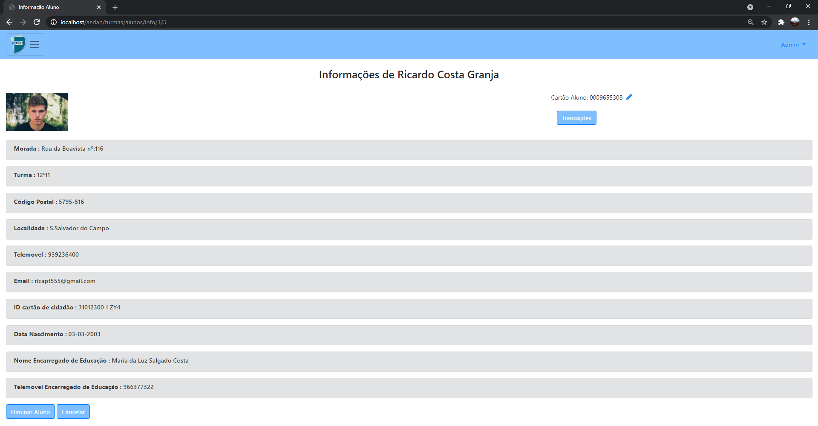

Ilustração 11 – Informações Aluno

* Ao clicar no botão “Eliminar Aluno” será mostrado uma mensagem de confirmação se pretende mesmo eliminar o aluno. Se clicar em “Sim ” o aluno será eliminado e retorna à página das turmas, se clicar em “Não” desaparecerá a mensagem de confirmação e, logicamente, o aluno não será eliminado da base de dados.



Ilustração 12 – Eliminar Aluno

* Ao clicar em “Transações” será direcionado para uma página onde aparecem todos os movimentos feitos pelo aluno e a respetiva data e hora. Nessa mesma página o administrador terá acesso ao botão “Extrato do aluno” e um utilizador normal terá acesso ao voltar para as informações do aluno.

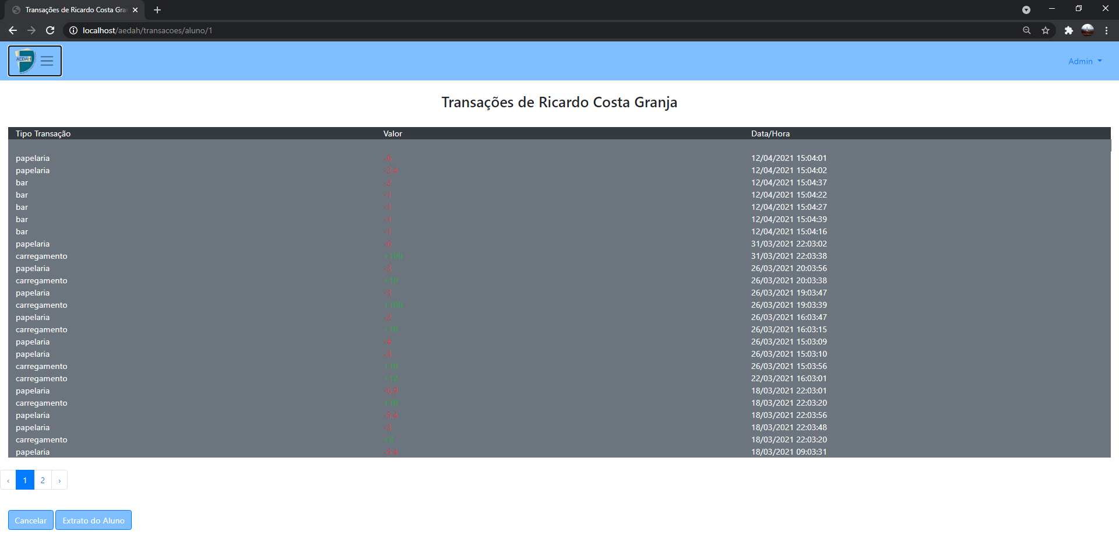

Ilustração 13 - Transações

* Ao clicar no botão “Extrato do aluno” será redirecionado para um **pdf,** podendo fazer o respetivo download da informação dos movimentos do aluno (ainda por concluir).

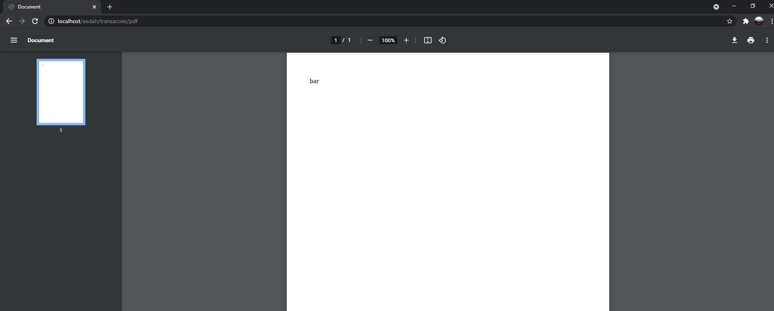

* Na página inicial de login do nosso projeto, se efetuarmos o login com o funcionário da papelaria, será redirecionado para uma página onde o aluno poderá passar a sua pulseira escolar no leitor.

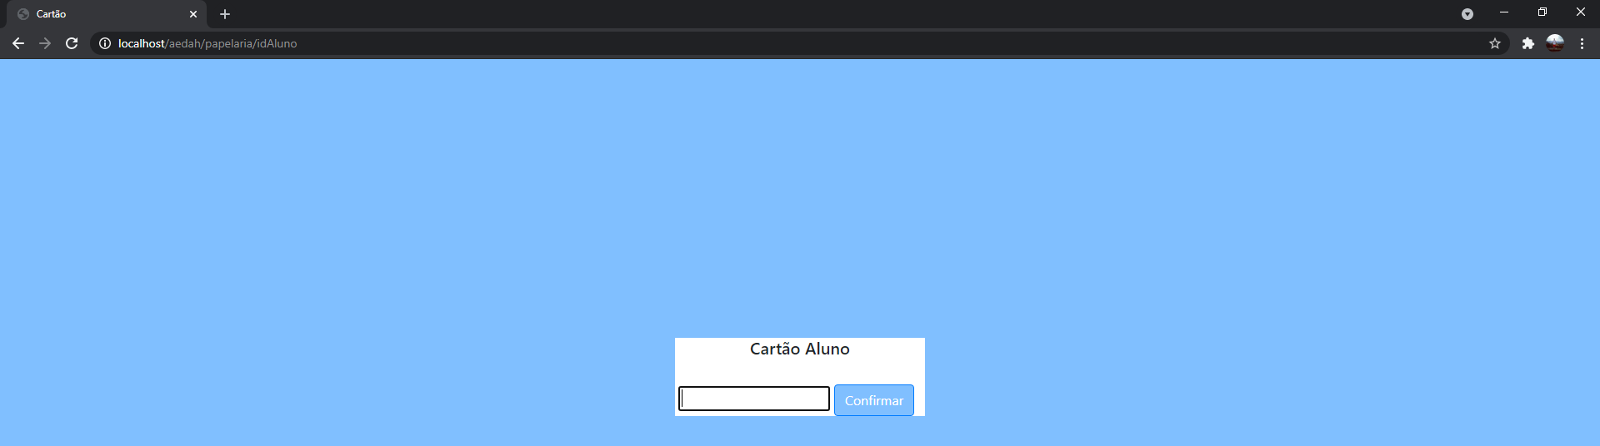

* Ao passar a pulseira no leitor será direcionado para a página dos carregamentos, onde poderá efetuar o respetivo carregamento e terá acesso a uma lista dos últimos dez carregamentos. Com o auxílio dos dois botões “Papelaria” e “Carregamento” o funcionário poderá alternar de página para página.

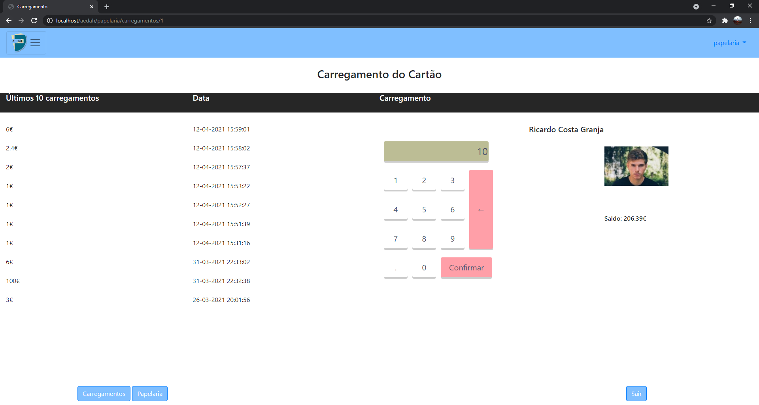

Ilustração 14 – Carregamento Cartão

* 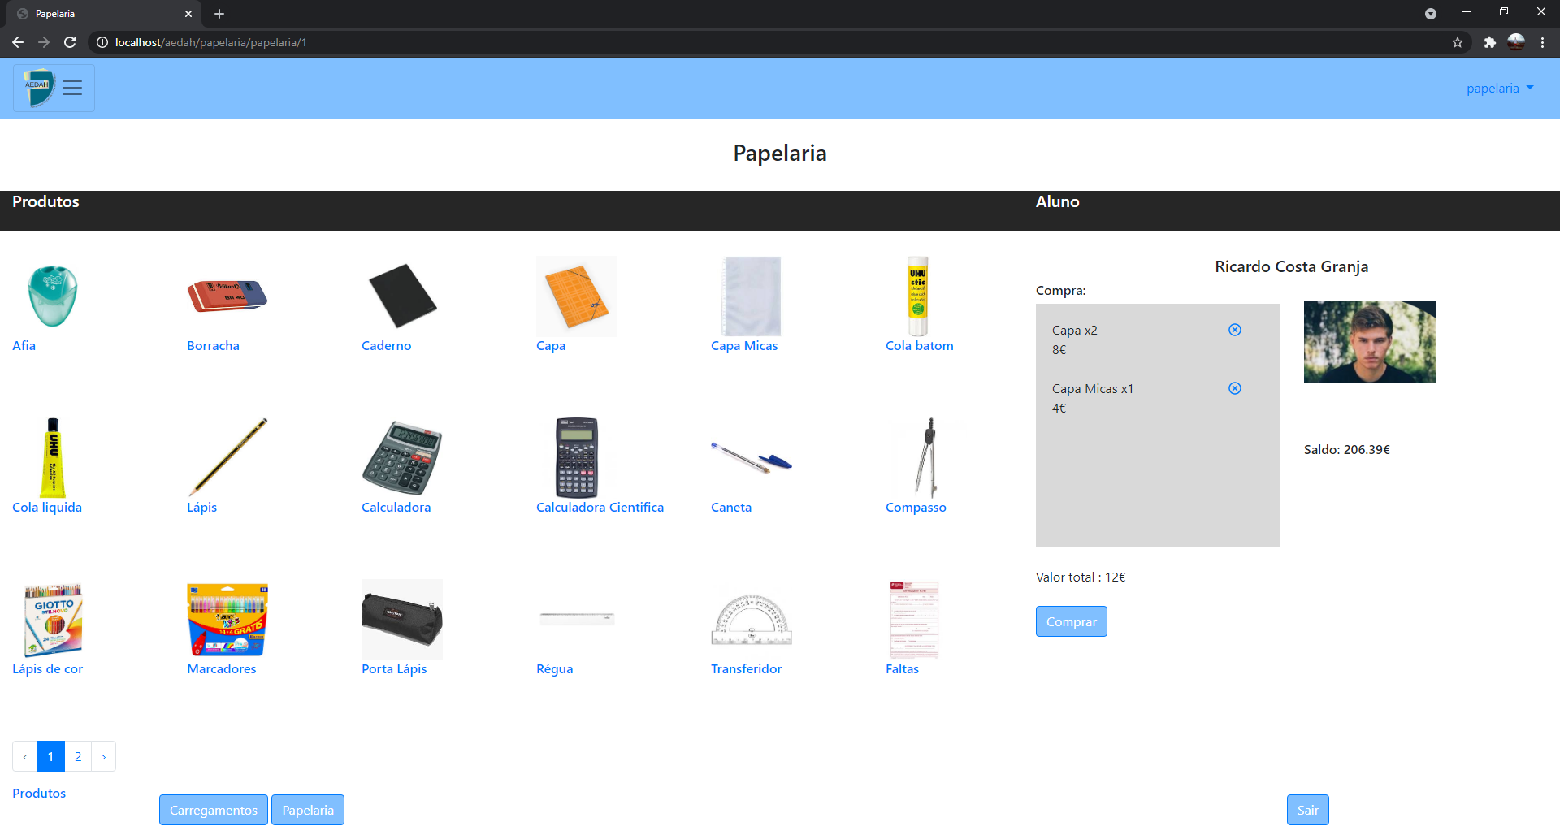Ao clicar no botão “Papelaria ” será direcionado para uma página onde aparecem todos os materiais escolares para compra. Na área acinzentada serão adicionados, ao carrinho, todos os produtos selecionados. Contudo, para remover os mesmos pode-se clicar no “X”, os produtos serão retirados do carrinho.

Ilustração 15 - Papelaria

O utilizador do módulo de papelaria terá total acesso a estas funcionalidades, porém só o administrador terá acesso aos “Produtos” para poder editar, adicionar ou remover.

* 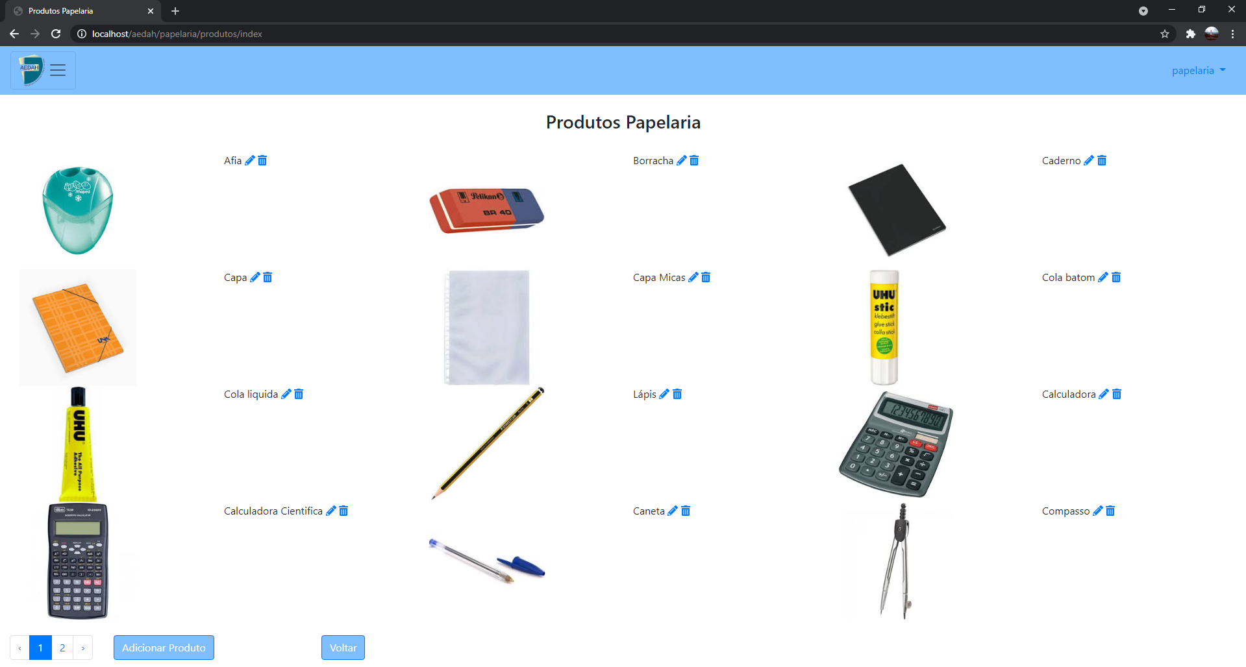Ao clicar nos “produtos” o administrador terá acesso a todos os produtos da papelaria e poderá editar e eliminar os mesmos.

Ilustração 16 - Produtos

* Ao clicar no botão “Criar” o administrador poderá criar um produto.

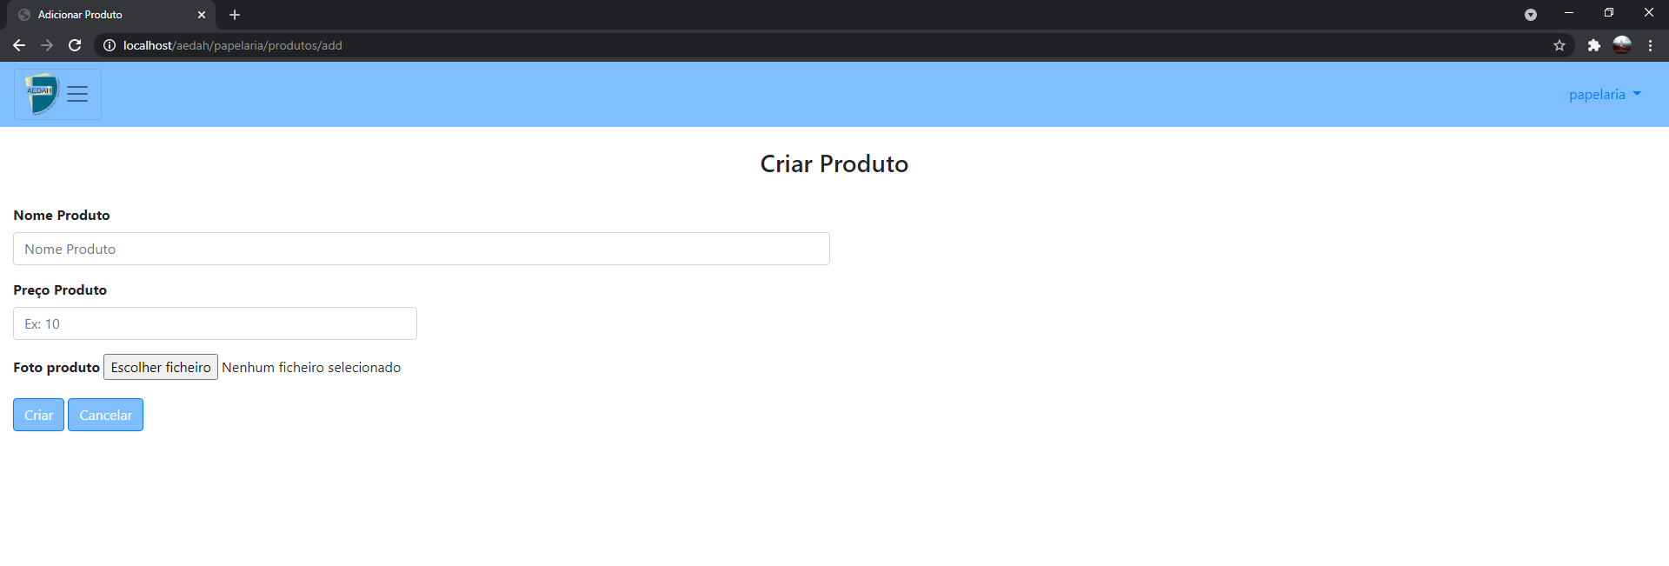

Ilustração 17 – Criar Produtos

* Ao clicar no “lápis” ao lado de cada produto, o administrador poderá editar o resptivo produto.

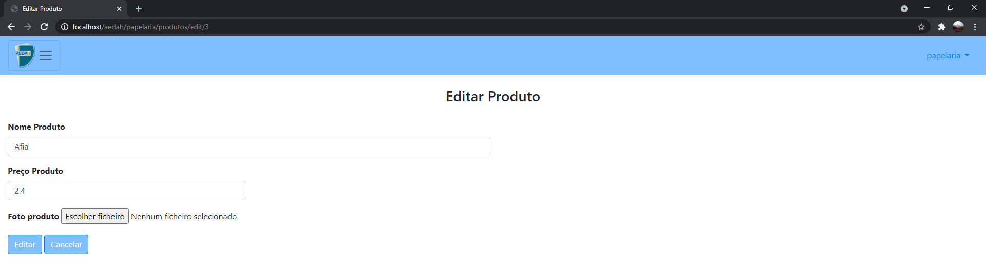

Ilustração 18 – Editar Produtos

* Ao clicar no “lixo ”, ao lado do produto de cada produto, o administrador elimina o produto.
* Na página inicial de login do nosso projeto, se efetuarmos o login com o funcionário do bar será redirecionado para uma página onde o aluno poderá passar a sua pulseira escolar no leitor, como mostramos anteriormente. Depois de o aluno passar a sua pulseira será redirecionado para a página do bar onde aparecem todos os alimentos para compra, na área acinzentada serão adicionados; ao carrinho, todos os alimentos selecionados.
* É possível remover os produtos clicando no “X”, sendo retirados do carrinho.

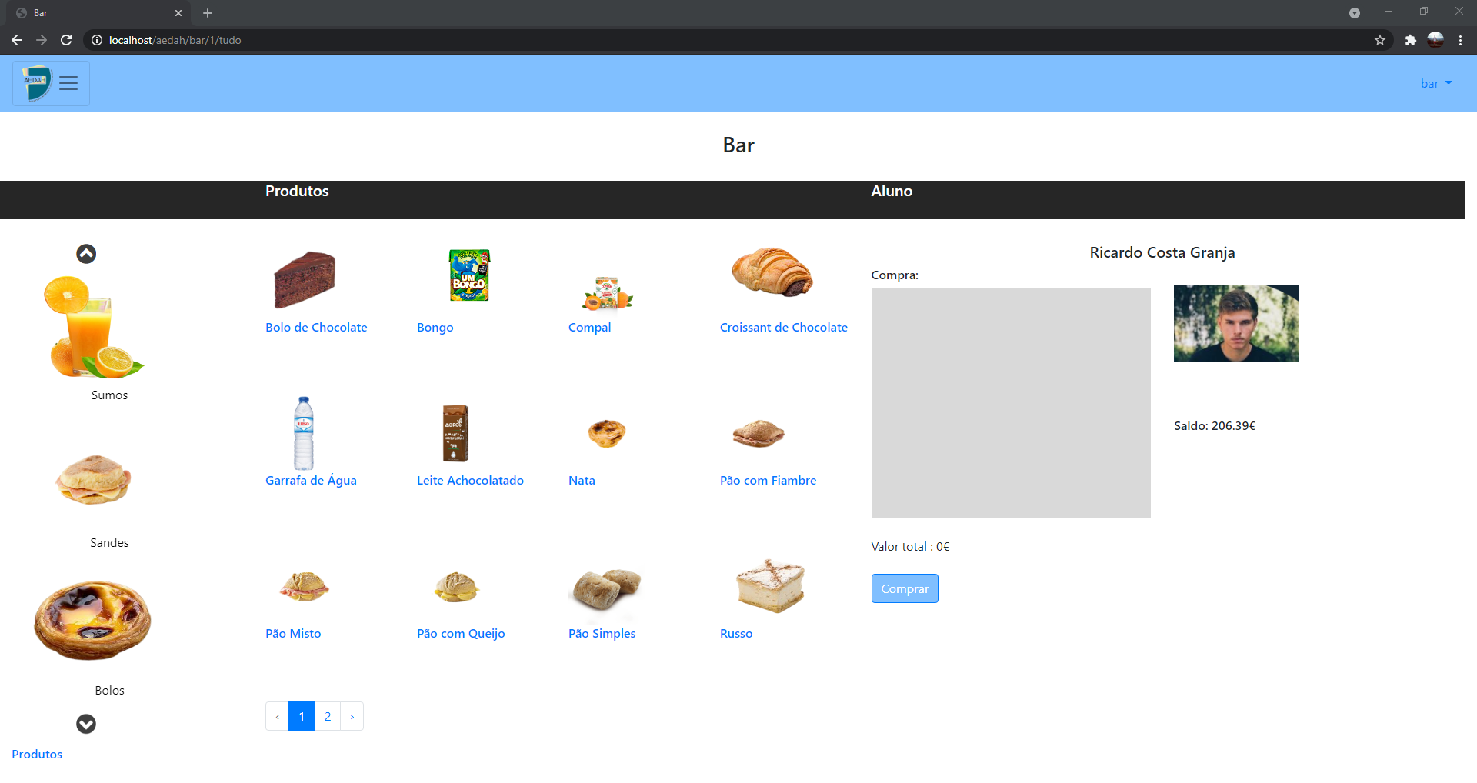O respetivo utilizador terá total acesso a estas funcionalidades porém só o administrador terá acesso aos “Produtos” para poder editar, adicionar ou remover produtos.

Ilustração 19 - Bar

* Voltando à parte do login, o funcionário responsável pela parte da área da portaria ao colocar o login específico surge a página *web*. Os alunos devem passar as pulseiras no leitor e os últimos seis alunos serão exibidos.

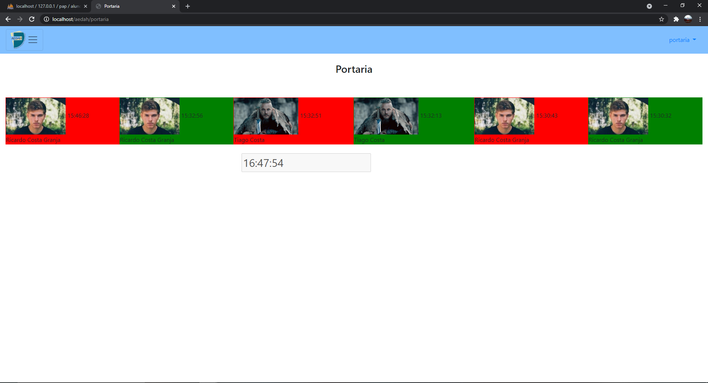

Ilustração 20 - Portaria

1. Conclusão

3.1 Limitações & trabalho futuro

Durante a realização do nosso projeto encontramos alguns obstáculos, o leitor que nos foi fornecido não era compatível com a pulseira, devido ao facto de as frequências não serem compatíveis. Contudo devido à pandemia a entrega do novo leitor demorou meses. Sendo essa a nossa maior limitação, tivemos que nos adaptar e encontrar uma solução para esse problema, pois a pulseira era a funcionalidade mais importante do projeto.

Ao longo da realização do nosso projeto conseguimos concretizar as nossas principais ideias. Porém ao longo desse tempo novas ideias surgiram, sendo algumas realizadas e outras não, como o caso da ideia de um estrato de movimentos de um aluno.

Como trabalho futuro propomos: A introdução de anos letivos, a inserção dos dados acerca de professores e aplicação web para inserção das avaliações.

3.2 Apreciação final

O desenvolvimento deste projeto no âmbito da PAP permitiu a aplicação, o aprofundamento e a consolidação de conhecimentos adquiridos ao longo dos três anos de curso, nomeadamente no que diz respeito à criação de páginas web.

A realização deste projeto implicou esforço e dedicação para o alcance dos objetivos pretendidos. Perante os obstáculos que foram surgindo conseguimos ultrapassá-los, com pesquisas na Internet e auxílio do professor.

A experiência vivenciada durante este projeto proporcionou uma maior noção das exigências, dificuldades e implicações que o desenvolvimento de um website com área de gestão e diferentes módulos/funcionalidades, o que de certa forma se tornou numa ferramenta para a futura vida profissional.

Bibliografia/Webgrafia

<https://stackoverflow.com/>

<https://www.reddit.com/>

<https://www.w3schools.com/>

<https://fontawesome.com/icons?d=gallery&p=2>